关于西安市宏景小学物业管理项目项目的成交结果公告

一、项目编号：XCZX2022-0049
备案编号：ZCBN-西安市-2022-00351
二、项目名称：西安市宏景小学物业管理项目
三、成交信息
服务商名称：西安旗帜量行物业服务有限责任公司
服务商地址：西安市经济开发区凤城九路海博广场5幢21801室
成交金额：1187700.00元
联系人：赵瑞桐
联系电话：15702939671
四、主要标的信息
服务类
名称：西安市宏景小学物业管理项目
服务范围：校园清洁卫生、绿化养护、校园水电维修等服务，达到校园内教学、生活秩序良好，校园绿化环境整洁优美、保洁及时，水电维修到位，保障学校后勤工作顺利进行。
服务要求：详见磋商文件第三章。
服务时间：一年，以双方签订合同时约定的起止时间为准。
服务标准：详见磋商文件第三章。
五、评审专家名单：刘孟龙、何红卫、任芳。
六、公告期限：自本公告发布之日起1个工作日。
七、其他补充事宜
1、本项目为专门面向中小企业采购项目，成交服务商性质详见附件。
2、请成交服务商于本项目公告期届满之日起前往西安市公共资源交易中心八楼领取成交通知书，同时须提交密封好的纸质响应文件一正两副，内容与电子响应文件完全一致。
八、凡对本次公告内容提出询问，请按以下方式联系。
1、采购人信息
名 称：西安市宏景小学
地 址：西安市未央区凤城九路与文景路交汇处
联系方式：029-89609721
2、项目联系方式
项目联系人：李老师
地 址：西安市未央区文景北路16号白桦林国际B座
电 话：029-86510029 86510365转分机80864
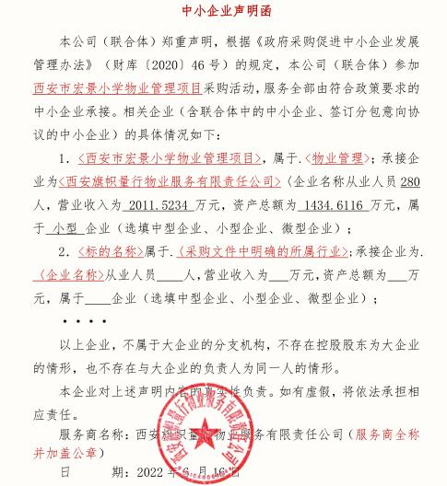
九、附件

西安市市级单位政府采购中心
2022年6月20日

